**Definiciones de gestión pública**

**Instrucción:** realizar interactividad de 5 secciones con la plantilla: Edge/5 ítems/elementos niveles. Va título + pequeña introducción + instrucción para estudiante. La plantilla debe salir solo con los números y cuando el estudiante pica en cada uno se despliega información y debajo el autor.

**La gestión constituye una función genérica de todas las organizaciones, sea cual fuera su misión específica o bien sea pública o privada.**

**Haga clic en cada número para conocer más definiciones sobre gestión:**

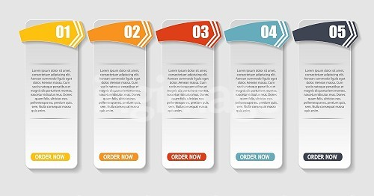

**Departamento Administrativo de la Función Pública**

**Diccionario de administración y ciencias afines**

**Libro: Estado y gestión pública**

**1. Diccionario de administración y ciencias afines**

La gestión es un macroproceso en la reforma del Estado que activa procesos estratégicos y políticos de gestión en el seno de las redes de entidades y agencias estatales. Puede decirse que quienes tienen a cargo la gestión pública son agentes públicos caracterizados por ser funcionarios gerentes.

**2. Postigo de Bedia & Díaz de Martínez**

La gestión es el desarrollo de las organizaciones del Estado, es él en acción y en tal sentido está ligada al estudio de las políticas públicas. Desde mediados del siglo pasado, comenzó a cobrar mucha fuerza debido al cambio del rol del Estado y su papel en los procesos de globalización y desarrollo tecnológico, enmarcados en la redefinición del modelo productivo, en donde se comienza a opinar sobre gestión como diferenciación de la administración pública tradicional, un concepto que se abre al cambio y orienta a romper el paradigma burocrático surgido en otro contexto y pueda responder a los movimientos en un entorno sumamente dinámico.

**3. Libro Estado y gestión pública**

La gestión pública es la parte dinámica de la administración pública, por cuanto es clave para el buen desempeño y fortalecimiento de las organizaciones del Estado, orientándose al cumplimiento de los fines de interés público, mediante las decisiones de coordinación y motivación encaminadas al logro de los mejores resultados con los medios disponibles, todo dentro del marco legal, en interacción e interrelación con otras entidades gubernamentales y enfocado a la satisfacción de la sociedad. Para ello la gestión pública se vale de herramientas y modelos de gestión de la administración.

**4. Bastidas Villanes & Piscote Ramos**

La gestión pública está configurada por los espacios institucionales y los procesos a través de los cuales el Estado diseña e implementa políticas, suministra bienes y servicios y aplica regulaciones con el objeto de dar curso a sus funciones.

**5. Departamento Administrativo de la Función Pública**

La gestión es la actividad que desarrollan los organismos del Estado y particulares que prestan una función pública a fin de satisfacer las necesidades de la ciudadanía e impulsar el desarrollo del país.